96年度教育部文藝創作獎頒獎典禮
96年教育部文藝創作獎在參賽者極為踴躍的盛況下，佳作競出，經過嚴謹評審最後選出了60件得獎作品。為表達對得獎老師和學生勠力於文藝創作的肯定，教育部於10月26日在本部舉行頒獎典禮。
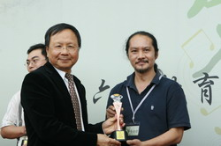 | 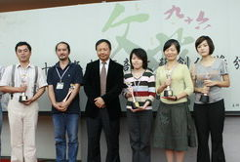
教育部文藝創作獎自民國70年起開始舉辦，為國內文藝獎項中歷史最悠久，官方主辦層級最高的文藝創作獎項。本獎項舉辦的目的，在於深化社會大眾藝文欣賞的風氣，為藝術家的創作注入持續的動力。因有感於一般文藝獎項多為社會人士而設，教育部修正文藝創作獎參賽資格規定，自95年起限制具有教師或學生資格者，方得參加。
杜部長鼓勵學生及老師，能走出自己的領域，接觸不同職業、地區的人，增加自己的視野。如果老師能真正體驗不同族群文化的特點，更能提供多元教育觀點給學生。
96年徵選項目，分為教師組的戲劇劇本、短篇小說、散文、新詩、古典詩詞、音樂作曲；學生組的戲劇劇本、短篇小說、散文、詩詞、音樂作曲。總計參賽件數達690件，得獎作品60件。
本次頒獎典禮不僅提供得獎人分享殊榮的舞台，凸顯文藝創作的精神，也希望透過文藝創作的交流機會，鼓勵更多的學校師生揮灑「生花妙筆」。

